Что делать, если ребенок не говорит в 2 года?
Можно начать с осмотра специалистов:
- сурдолога
Развитие у ребенка способности понимать речь и говорить, развитие мышления основано на его возможности слышать речь окружающих людей. Даже небольшое снижение слуха у ребенка приводит к трудностям восприятия речи, нарушению формирования слуховых и речевых центров мозга.
- невролога
При нарушении речи можно и нужно обратиться, если ребенок:
- легко и быстро возбуждается и трудно успокаивается;
- плохо спит;
- мало ест;
- плохо набирает вес;
- испытывает судороги;
- часто и сильно плачет без видимых причин.
- психиатра
если, кроме проблем с задержкой речи, у ребенка наблюдаются:
- частые истерики;
- агрессивность;
- гиперактивность, с которой родителям трудно справиться;
- нарушение сна;
- психотравма;
- тики др.
- психолога
следует посетить, если наряду с отсутствием речи есть и другие особенности поведения у ребенка:
- не смотрит в глаза;
- не откликается на имя;
- не выполняет простые инструкции;
- не взаимодействует с родителями;
- достаточно активно и как-то нецелесообразно бегает др.
Психолог может помочь оценить общее развитие ребенка. С ним в некоторых случаях надо начинать занятия перед тем, как посещать логопеда.
- логопеда - это специалист, который может не только выявить задержку в развитии речи, но и с раннего возраста проводить сенсорные занятия, направленные на запуск речи.
МАДОУ ДЕТСКИЙ САД № 18
КОНСУЛЬТАЦИОННЫЙ ЦЕНТР
«СЕМЬЯ+»

Как запустить речь неговорящего ребенка? Нужно ли ждать, когда отставание речевого развития станет очевидным? Как связано развитие речи с другими сторонами развития ребенка?

Это непростые вопросы и ответом на них является системный подход к развитию речи и к развитию ребенка в целом.

Когда начинать? Мы рекомендуем стимулировать появление и развитие речи - с рождения.

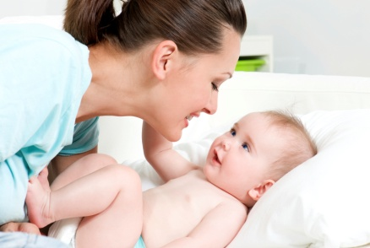
С чего начинать?

С формирования общения: контакт глаз, обмен звуками, улыбка - все это представляет собой невербальный/неречевой диалог и становится основой речевого диалога.

Система развития речи

Развивая речь, мы говорим о понимании речи и собственной речи ребенка. Обе эти стороны присутствуют в диалоге ребенка со взрослым или другим ребенком: ребенок понимает о чем говорит собеседник и отвечает ему.

Развитие речи ребенка происходит в общении и важно, чтобы это общение проходило в процессе совместной деятельности.

2

«Насекомое»

Сделайте вид, что поймали в руки, например, муху. Поднесите кулак с насекомым к голове ребенка, имитируя звук крыльев, то есть жужжа. Вовлеките его в этот процесс, предлагая тоже поймать кого-нибудь.

«Санки»

Посадите куклу на расстеленный платок, после чего начинайте тянуть за его концы. Лучше будет, если ребенок вовлечется в это действие. Проговорите: «Машенька-Маша, куколка наша! В саночки садилась, с горки покатилась. Ух!». Повторяйте до тех пор, пока малыш не захочет воссоздать именно последний протяжный звук.

«Машина»

Сымитируйте, как крутите руками руль автомобиля, произнося различные звуки, вроде: «Би-бип», «Вж-ж-ж» и «Вру-ум». Можно также вжиться в эту игру, увеличивая количество произносимых звуков и фраз.

«Животные»

Показывая ребенку игрушки разных животных, нужно дать ему понять, как звучат эти звери. Делайте это самостоятельно, до тех пор, пока малыш не заинтересуется.
7

Игры с дидактическим материалом

увеличивающие пассивный словарь
- Прятки игрушек под платочком.
- ДАЙ! (По просьбе ребенок дает игрушку заданного цвета, формы или размера).
- ПОКАЖИ! (Показав предмет на картинке, предлагаем найти его среди игрушек).
- Сортировка по цвету, форме или размеру (Например, Мишке собираем красные шарики, а Зайчику желтые).
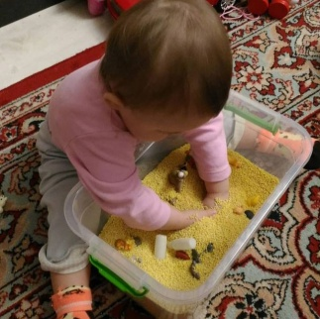
- Ищем в сенсорной коробке (наполненном любой крупой или песком) спрятанные фигурки (животных, игрушки, посуду, кумушки разных цветов) — ребенок находит, взрослый называет.

Упражнения для запуска речи

при помощи звуков

1 - 2 года
Возьмите руки малыша в свои и широко разведите, проговаривая: «У медведя дом большой, ой-ой-ой!», после чего сведите их вместе со словами: «А у зайца маленький, ай-ай-ай!».
6
В раннем возрасте речь характеризуется употреблением облегченных слов, отсутствием или искажением отдельных звуков.
Причиной является недостаточно развитый в силу возраста речевой аппарат и слабый речевой выдох.
Для решения большинства этих проблем существует много развивающих упражнений и игр.

Дыхательные игровые упражнения, направленные на тренировку речевого выдоха

Показываем «ветерок» — дуем друг на друга.

Дуем на кусочки бумажной салфетки, ваты, через трубочку в воду — пускаем пузыри.

Задуваем свечки — конечно, под строгим контролем взрослых.

Делаем пособия на ниточках – бумажные бабочки, тучки, снежинки, и дуем на них.

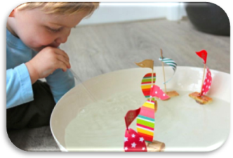
Пускаем кораблики с бумажными парусами из пластиковых стаканчиков в миску с водой и дуем в паруса.

Сдуваем с поверхности пёрышки, шарики для пинг-понга.

Дуем через трубочку в бутылку, накрытую крышкой с шариками пенопласта.

3

Артикуляционные упражнения для развития

и укрепления речевого аппарата
- Игры с различными звуками: цокаем как лошадка, сопим как ёжик, чмокаем – целуемся.
- Развиваем артикуляционные мышцы:
- Надуваем пузырь щечками, лопаем ладошками
- Показываем язычок – дразнимся/ язычок выглянул из ротика и спрятался обратно
- Показываем зубы – «У кого есть зубки?!»
- «Лакаем молоко» как кошка.

- Звукоподражание с повторами — полезно делать в разных темпах (быстро и медленно, громко и тихо):
- Как машина гудит? Би-би-би!
- Как коровка мычит? Му-му-му!
- Как барабанчик стучит? Та-та-та!
- Как мама песенку поет? Ля-ля-ля!
- Как курочка зерно клюет? Клю-клю-клю!
- Как дудочка дудит? Ду-ду-ду!

Удавшиеся звуковые комплексы необходимо в игровой форме повторить с ребенком до 5-6 повторений.

4

Музыкальные игры,

стимулирующие запуск речи
- Игры с использованием детских музыкальных инструментов, где звуки дублируются словом:
- Тук-тук-тук! (ложки, барабан)
- Ля-ля-ля! (металлофон)
- Динь-динь! (колокольчик)
- Как-кап-кап! (треугольник)
- Бум-бум-бум! (бубен)
- Песенки-звукоподражания «У бабушки Натальи было 7 утят», «Гуси-гуси», «Есть у нас лошадка Игогошка», «Ква-ква, так говорит лягушка».
- Песенные артикуляционные разминки Е.Железновой «А мы скажем вместе с мамой», «Ну-ка повторяйте». https://babysongs.ru/pesni/ekaterina-jeleznova-a-myi-skajem-vmeste-s-mamoy
- Простукивание на бубне простых слов и имен.
- Танцы с простейшими словами, дублирующими движения:
- Топ-топ
- Хлоп-хлоп
- Прыг-прыг
- Бип-бип (Нажимаем на носик)
- Туда-сюда (Повороты корпуса)
- Вверх-вниз (Ручки фонарики или султанчиками).

5

